  
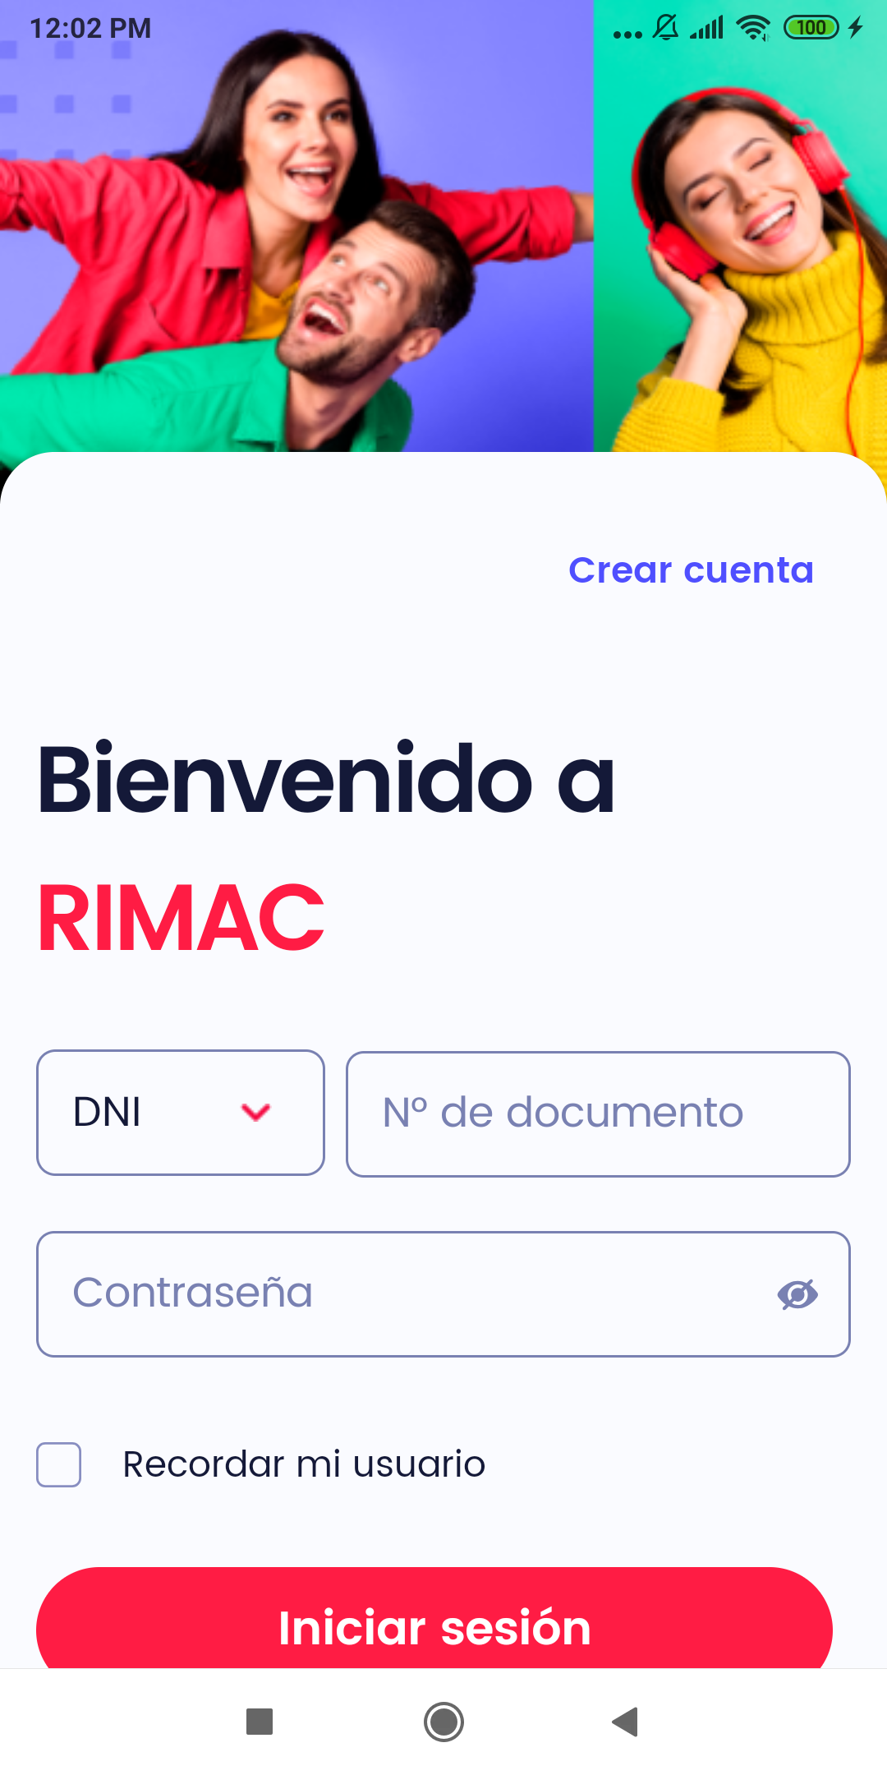  
Fecha : 03/10/2022, Hora : 12:02:31 | Se inició correctamente la apk   
Fecha : 03/10/2022, Hora : 12:03:44 | Se ingreso el número de DNI 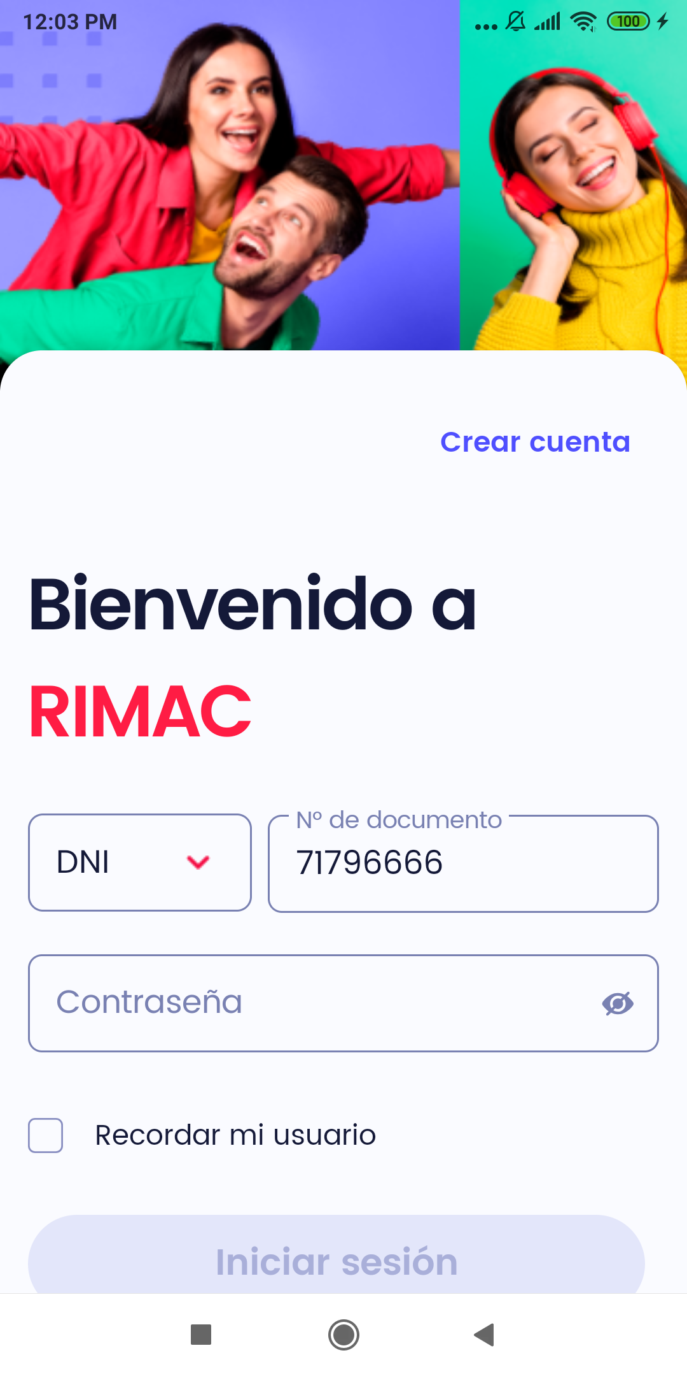  
Fecha : 03/10/2022, Hora : 12:04:57 | Se ingreso el password 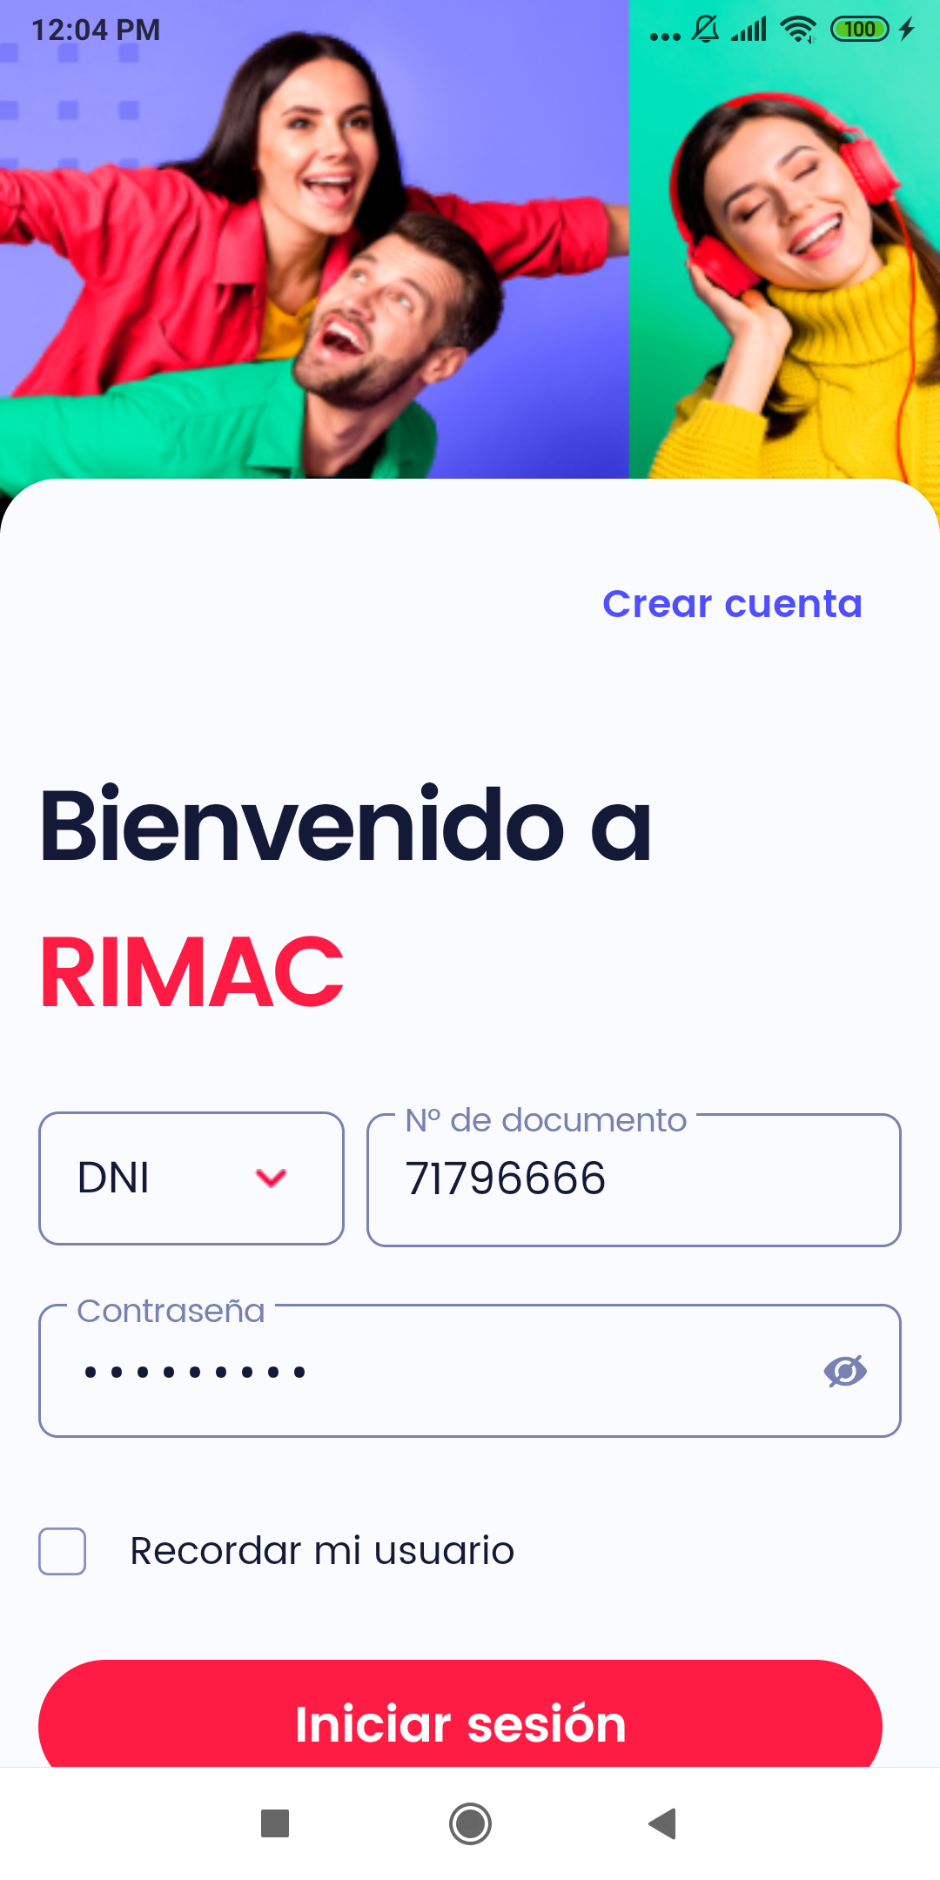  
Fecha : 03/10/2022, Hora : 12:05:39 | Se ingreso el password 